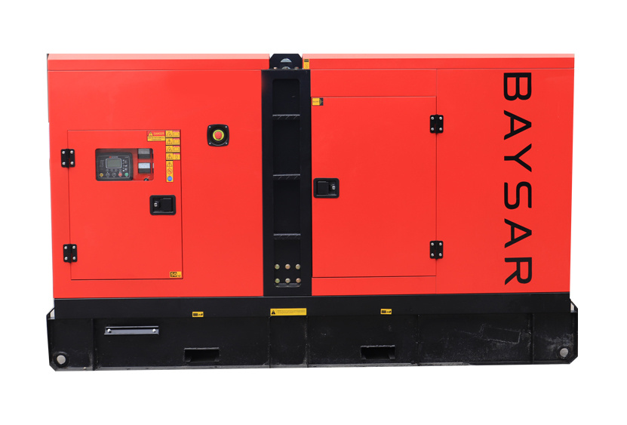
Дизельный генератор
BAYSAR QRY-495DС

Данный дизельный генератор работает с 6-цилиндровым двигателем Cummins KTA19-G3 с мощностью 360 кВт, расположение цилиндров – рядное, система охлаждения – жидкостная. Альтернатор у электростанции установлен от известного бренда Stamford, панель управления от Datakom.
Технические характеристики
Основные характеристики
Модель генераторной установки | QRY-495DС
Выходная мощность (основная/резервная), кВт | 360/396
Частота тока, Гц | 50
Напряжение, В | 380/220
Кол-во фаз | 3

Технические характеристики двигателя
Марка | CUMMINS
Модель | KTA19-G3
Количество цилиндров | 6
Расположение цилиндров | Рядное
Диаметр и ход поршня, мм | 159х159
Рабочий объем, л | 18,9
Степень сжатия | 13, 9:1
Система охлаждения | Жидкостная
Полная мощность двигателя, кВт | 448

Технические данные генератора
Марка | STAMFORD
Модель | HCI544C
Тип генератора | Бесщеточный
Количество полюсов | 4
Кол-во подшипников | 1
Степень защиты от влаги и пыли | IP23
Напряжение | ±1%

Панель управления
Марка | DATAKOM
Модель | D300

